Лабораторная работа № 6 : SELinux: администрирование и взаимодействие с веб-сервером Apache
Эйвази Мани
7.октябрь.2026
Table of Contents



Отчёт по лабораторной работе № 6
SELinux: администрирование и взаимодействие с веб-сервером Apache

Цели и задачи работы

Цель лабораторной работы
Развить навыки администрирования ОС Linux. Получить первое практическое знакомство с технологией SELinux. Проверить работу SELinux на практике совместно с веб-сервером Apache.

Задачи
- Проверить, что SELinux работает в режиме enforcing с политикой targeted.
- Убедиться, что веб-сервер Apache запущен.
- Определить контекст безопасности веб-сервера Apache.
- Посмотреть текущее состояние переключателей SELinux для Apache.
- Посмотреть статистику по политике с помощью seinfo.
- Определить типы файлов и поддиректорий в /var/www.
- Создать HTML-файл в /var/www/html и проверить его контекст.
- Обратиться к файлу через веб-сервер.
- Изменить контекст файла и проверить, что доступ пропадает.
- Попробовать запустить Apache на порту 81 и проанализировать ошибки.
- Настроить SELinux для разрешения работы на порту 81.
- Вернуть конфигурацию в исходное состояние.
- Удалить созданный файл.

Процесс выполнения лабораторной работы

Проверка режима SELinux
Действие: Войти в систему и убедиться, что SELinux работает в режиме enforcing с политикой targeted.
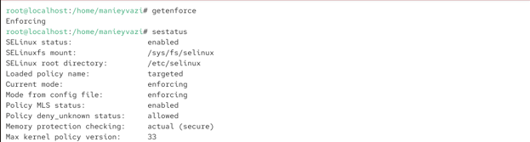
Рис. 2

Проверка работы веб-сервера Apache
Убедиться, что Apache запущен. Если нет — запустить.
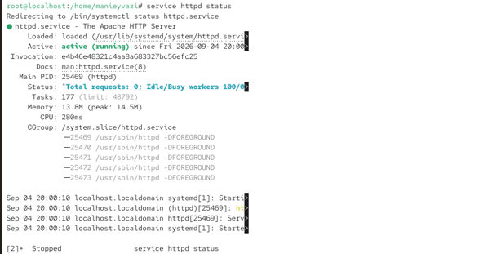
Рис. 3

Определение контекста безопасности Apache
Действие: Найти веб-сервер Apache в списке процессов и определить его контекст безопасности.
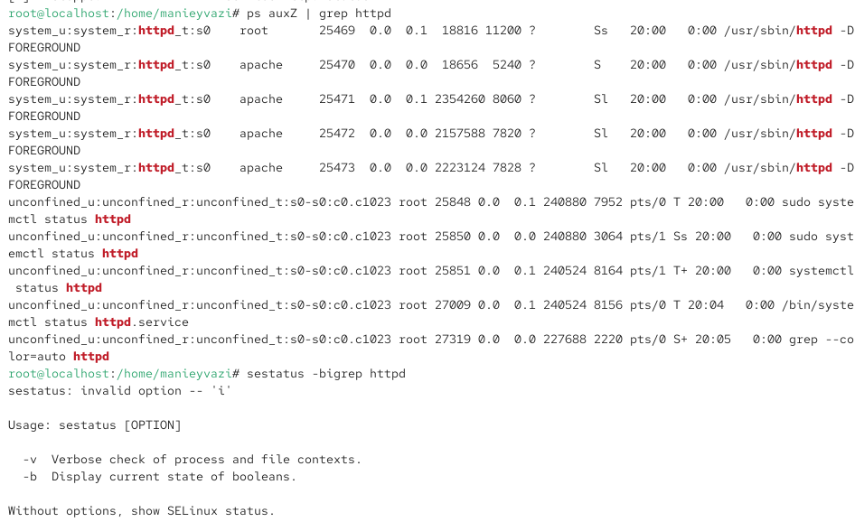
Рис. 4

Просмотр текущего состояния переключателей SELinux для Apache
Посмотреть состояние переключателей SELinux для Apache.
Рис. 4 — Большинство переключателей находятся в положении off.

Просмотр статистики по политике
Посмотреть статистику по политике с помощью seinfo.
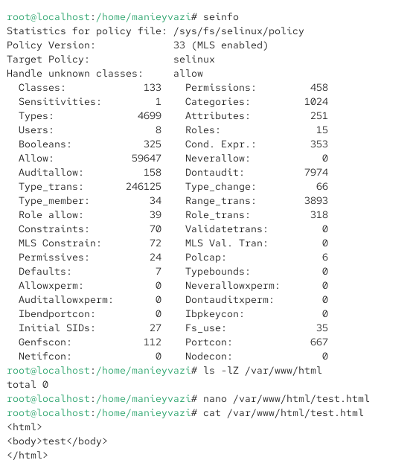
Рис. 5 — seinfo выводит общую статистику: количество пользователей, ролей, типов, классов, правил.
seinfo -u — список пользователей SELinux. seinfo -r — список ролей. seinfo -t — список типов.

Определение типов файлов в /var/www/html
Определить тип файлов в /var/www/html.
Рис. 5

Создание HTML-файла
Действие: От имени суперпользователя создать HTML-файл /var/www/html/test.html.
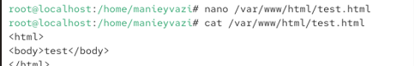
Рис. 5 — файл создан!

Проверка контекста созданного файла
Проверить контекст, присваиваемый по умолчанию вновь созданным файлам.
Рис. 7 — Контекст по умолчанию:

Обращение к файлу через веб-сервер
Открыть в браузере адрес http://127.0.0.1/test.html.
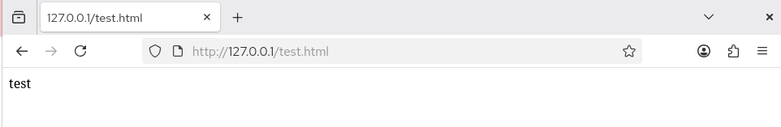
Рис. 8 — Тип httpd_sys_content_t позволяет процессу httpd получить доступ к файлу.

Изменение контекста файла
Изменить контекст файла test.html на samba_share_t. Команда:
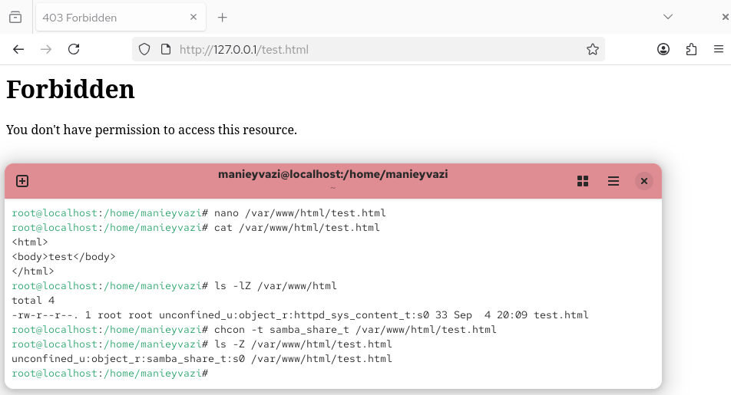
Рис. 9

Попытка доступа к файлу через веб-сервер
Открыть в браузере http://127.0.0.1/test.html.
Рис. 9 — Тип samba_share_t не разрешает процессу httpd доступ к файлу. SELinux блокирует доступ, несмотря на то, что права доступа позволяют читать файл любому пользователю.

Анализ ситуации
Действие: Проанализировать, почему файл не был отображён, и просмотреть логи.
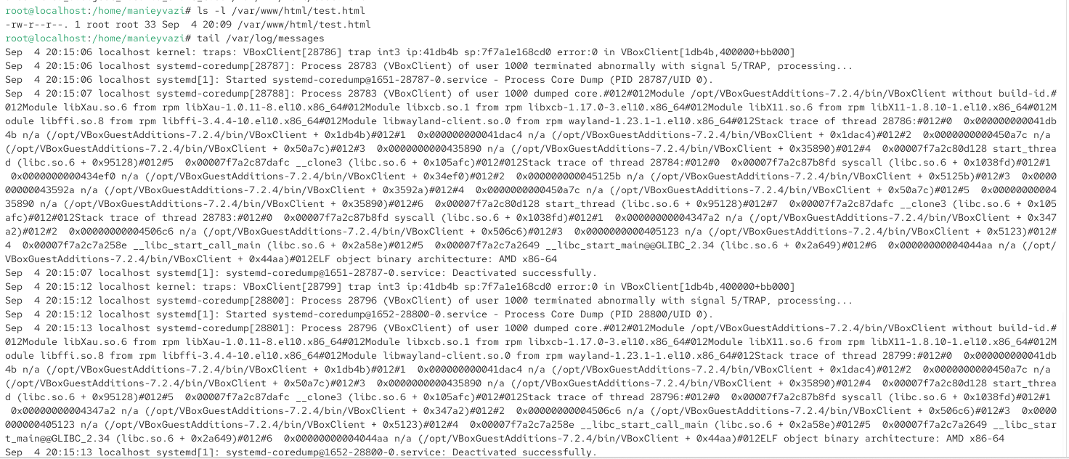
Рис. 10 — Проблема не в стандартных правах доступа, а в политике SELinux. Процесс httpd не имеет разрешения на чтение файлов с типом samba_share_t.

Попытка запуска Apache на порту 81
Действие: Изменить конфигурационный файл Apache для прослушивания порта 81.
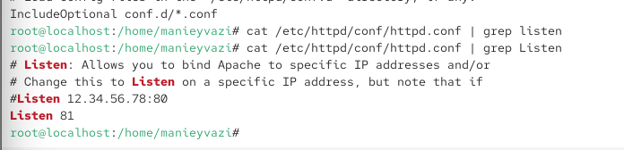
Рис. 11 — SELinux запрещает Apache прослушивать порт 81, так как этот порт не привязан к типу http_port_t.

Анализ лог-файлов
Действие: Просмотреть лог-файлы.

Рис. 12 — В /var/log/messages и /var/log/audit/audit.log появляются записи об отказе SELinux в привязке к порту 81. В /var/log/httpd/error_log — сообщение о невозможности привязки к порту.

Настройка SELinux для порта 81
Разрешить Apache прослушивать порт 81. Команда:
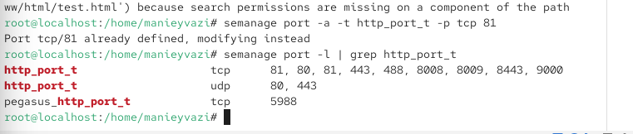
Рис. 13 — Порт 81 добавлен в список портов, разрешённых для типа http_port_t.

Повторный запуск Apache
Перезапустить Apache.
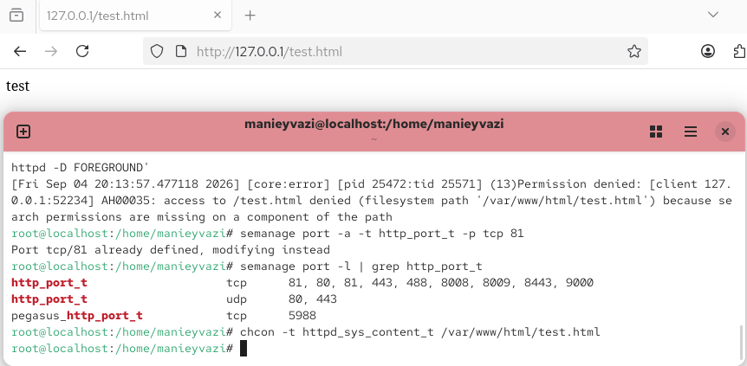
Рис. 14 — Теперь SELinux разрешает Apache прослушивать порт 81.

Возврат контекста файла
Действие: Вернуть контекст httpd_sys_content_t файлу test.html.
Рис. 14

Удаление привязки порта 81
Действие: Удалить привязку http_port_t к порту 81.
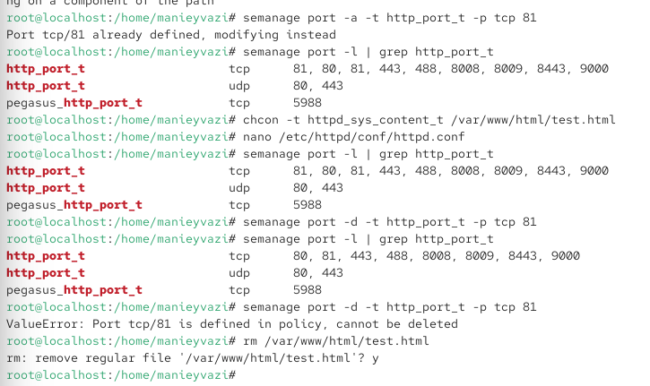 Рис. 15 — Порт 81 удалён из списка.

Удаление созданного файла
Действие: Удалить файл /var/www/html/test.html.
Рис. 15 — Файл удалён.

Содержание отчёта
□ Титульный лист
□ Цель работы
□ Описание процесса выполнения с командами и снимками экрана
□ Выводы, согласованные с целью работы

Выводы по проделанной работе

Выводы
В ходе лабораторной работы я:
- Убедился, что SELinux работает в режиме enforcing с политикой targeted.
- Определил контекст безопасности веб-сервера Apache: system_u:system_r:httpd_t:s0.
- Изучил переключатели SELinux для Apache (большинство в положении off).
- Посмотрел статистику по политике с помощью seinfo.
- Определил типы файлов в /var/www и /var/www/html.
- Создал HTML-файл и убедился, что ему присваивается тип httpd_sys_content_t, который разрешает доступ через веб-сервер.
- Изменил контекст файла на samba_share_t и убедился, что доступ через веб-сервер пропал, несмотря на стандартные права доступа.
- Проанализировал логи и убедился, что SELinux блокирует доступ.
- Попробовал запустить Apache на порту 81 и получил отказ из-за политики SELinux.
- Настроил SELinux для разрешения работы на порту 81 с помощью semanage.
- Убедился, что после настройки Apache успешно запустился.
- Вернул конфигурацию в исходное состояние и удалил созданный файл.
- Ключевой вывод: SELinux обеспечивает дополнительный уровень безопасности, контролируя доступ процессов к файлам и сетевым портам на основе контекстов безопасности, независимо от стандартных прав доступа. Это позволяет ограничить потенциальный ущерб от компрометации сервисов.

Цель работы достигнута:
получены практические навыки администрирования SELinux и взаимодействия с веб-сервером Apache.

Краткая сводка команд
bash
# Проверка SELinux
getenforce
sestatus
# Проверка Apache
service httpd status
service httpd start
# Контекст Apache
ps auxZ | grep httpd
ps -eZ | grep httpd
# Переключатели SELinux
sestatus -bigrep httpd
# Статистика политики
seinfo
seinfo -u
seinfo -r
seinfo -t
# Типы файлов
ls -lZ /var/www
ls -lZ /var/www/html
# Создание файла
su -
cat > /var/www/html/test.html << ‘EOF’
test
EOF
# Проверка контекста
ls -Z /var/www/html/test.html
# Изменение контекста
chcon -t samba_share_t /var/www/html/test.html
ls -Z /var/www/html/test.html
# Анализ логов
tail /var/log/messages
tail -n 50 /var/log/httpd/error_log
tail -n 50 /var/log/audit/audit.log
# Изменение порта
vi /etc/httpd/conf/httpd.conf
# Listen 80 -> Listen 81
service httpd restart
# Настройка SELinux для порта
semanage port -a -t http_port_t -p tcp 81
semanage port -l | grep http_port_t
# Возврат контекста
chcon -t httpd_sys_content_t /var/www/html/test.html
# Возврат конфигурации
vi /etc/httpd/conf/httpd.conf
# Listen 81 -> Listen 80
service httpd restart
# Удаление привязки порта
semanage port -d -t http_port_t -p tcp 81
semanage port -l | grep http_port_t
# Удаление файла
rm /var/www/html/test.html

